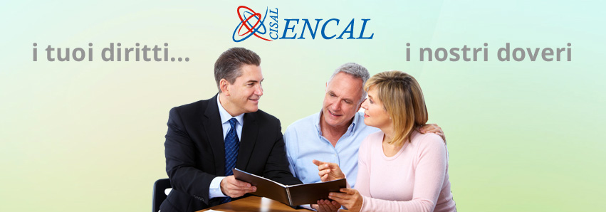
Patronato Encal (Ente Nazionale Confederale Assistenza Lavoratori) e' promosso dalla Confederazione Cisal e riconosciuto dal Ministero del Lavoro.
SEDE DI BARI: VIA FRATELLI ROSSELLI N. 38 70126BARI, TEL. 080/5537802
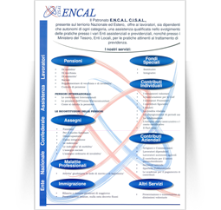Svolge assistenza e tutela sociale gratuita nei confronti di lavoratori, pensionati, disoccupati e inoccupati.
Dal 1972 l’ENCAL-CISAL è presente su tutto il territorio nazionale. Oggi, attraverso le sedi regionali, provinciali e centinaia di uffici zonali, vengono assistiti circa 2 milioni di lavoratori.
Le attività svolte dagli operatori sono di natura previdenziale (INPS, Ex INPDAP, Ex IPOST e Ex ENPALS), infortunistica (INAIL) e assistenziale (Prefettura - sportello unico immigrazione).
Il patronato ENCAL-CISAL si avvale inoltre dell’esperienza di consulenti legali, medici e collaboratori volontari, promuovendo azioni legali e di confronto che favoriscono la produzione di norme volte al miglioramento delle tutele e al riconoscimento di nuovi diritti in campo lavoristico e previdenziale.
I nostri operatori forniscono assistenza valida e qualificata per:
- Pensioni dipendenti privati
- Pensioni dipendenti pubblici
- Pensioni lavoratori autonomi
- Pensioni internazionali
- Infortuni Malattie Professionali
- Cause di Servizio
- Previdenza Complementare
- Sanità e Malattia
- Prestazioni Assistenziali
- Handicap e Disabilità
- Ammortizzatori Sociali
- Trattamenti in Famiglia
- Permesso di Soggiorno
- Aiuti al reddito

